МИНИСТЕРСТВО НАУКИ И ВЫСШЕГО ОБРАЗОВАНИЯ РОССИЙСКОЙ ФЕДЕРАЦИИ Федеральное государственное автономное образовательное учреждение высшего образования «СЕВЕРО-КАВКАЗСКИЙ ФЕДЕРАЛЬНЫЙ УНИВЕРСИТЕТ»

Отчет к лабораторной работе № 9
Тема: Использование разработанного пайплайна для многомерной регрессии
Дисциплина: «Технологии машинного обучения»

Выполнил:
Студент группы ИНС-б-о-24-1 направление подготовки: 09.03.02 «Информационные системы и технологии»
Покидов Матвей Юрьевич
Проверил: Говорова Светлана Владимировна

Ставрополь 2026
Содержание
Цель и задачи 3
Ход работы 4
Учебная задача 4
Индивидуальное задание 11
Контрольные вопросы 16

Цель и задачи
Цель лабораторной работы: научиться применять разработанный пайплайн для тиражирования кода с целью решения широкого круга задач машинного обучения.
Основные задачи:
– получение навыков рефакторинга кода в проектах машинного обучения;
– получение навыков определения ключевых признаков в задачах машинного обучения;
– получение навыков реализации ключевых стратегий оптимизации моделей регрессии.

Ход работы

Учебная задача
Для начала загрузим датасет и разделим матрицу от постоянной переменной
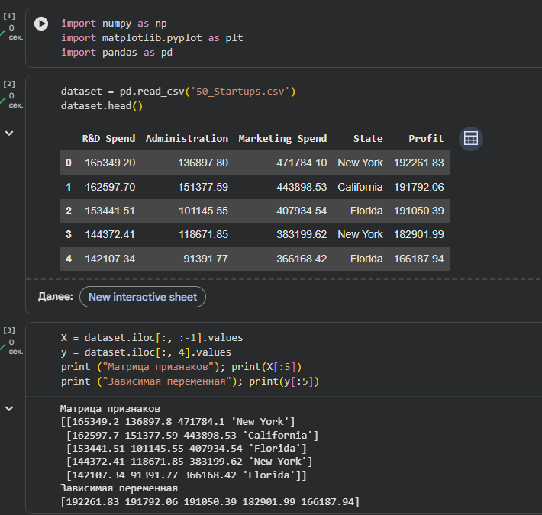
Рисунок 1 — Подключение библиотек и загрузка данных
Далее делаем обработку пропущенных значений и категориальных данных:

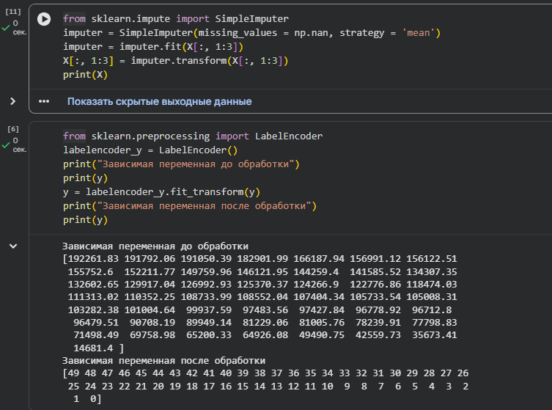
Рисунок 2 — обработка данных
Далее применяем метод OneHotEncoder, который преобразует категориальные (номинальные) признаки в числовой формат, понятный алгоритмам:
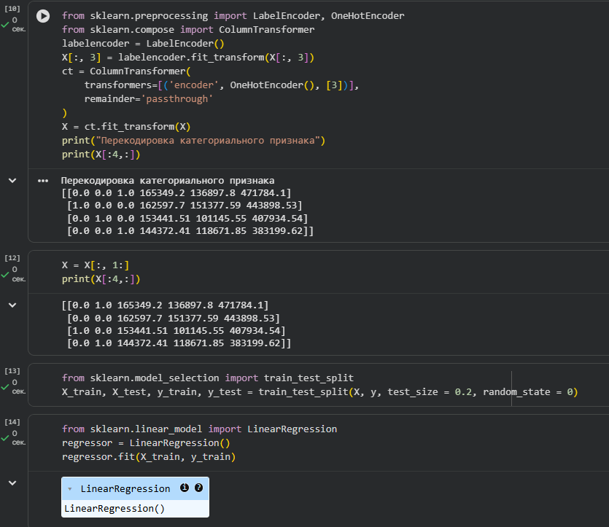
Рисунок 3 — обучение модели
Здесь было выполнено применение метода OneHotEncoder, разделение выборки, обучение регрессии и избавление от фиктивной переменной для предотвращения мультиколлинеарности.
Далее проводим обработку результатов:
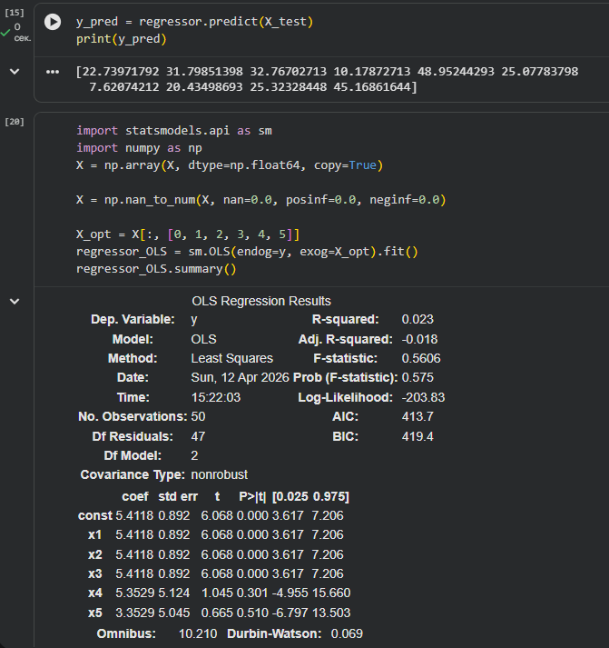
Рисунок 4 — Тюнинг и оптимизация модели
Сейчас будем проводить оптимизацию модели с помощью Backward Elimination, который выполняется вручную (пошаговое удаление признаков по p-value).

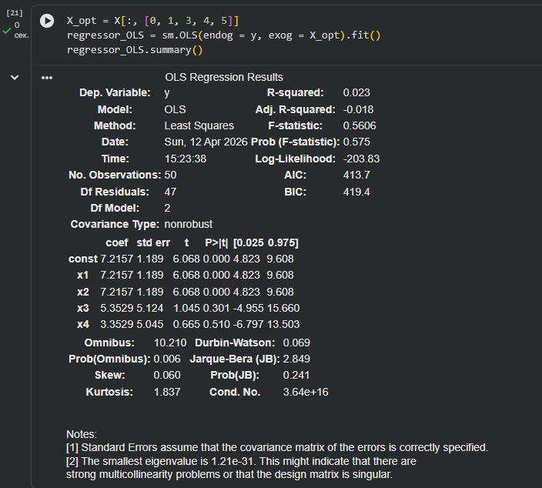
Рисунок 5 — Включаем все признаки
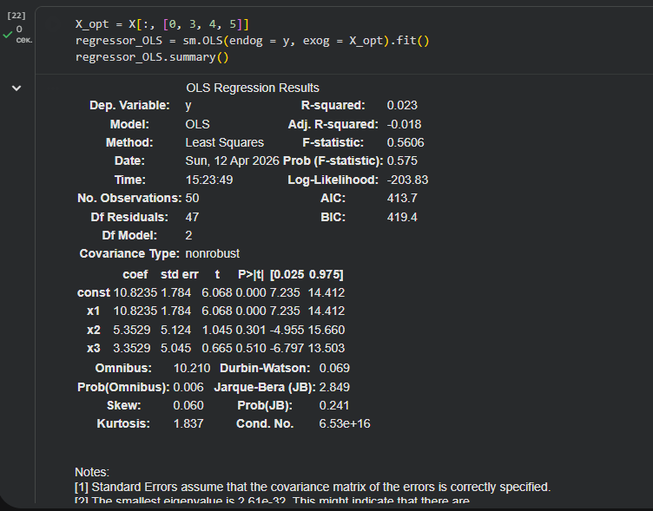
Рисунок 6 — убираем признак с наибольшим p-value

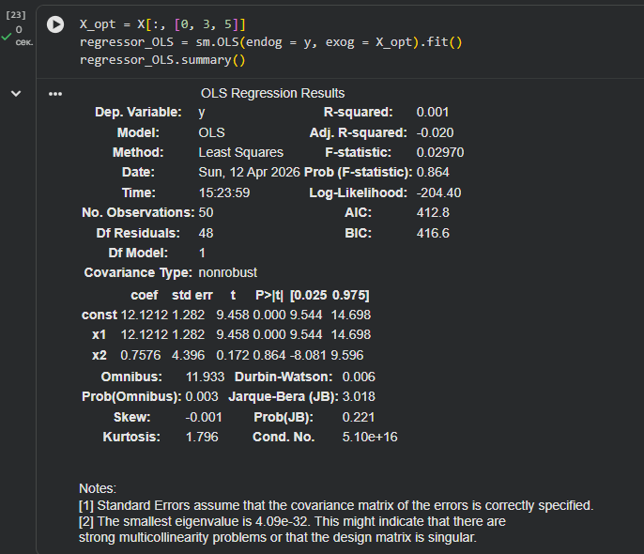
Рисунок 7 — убираем признак с наибольшим p-value
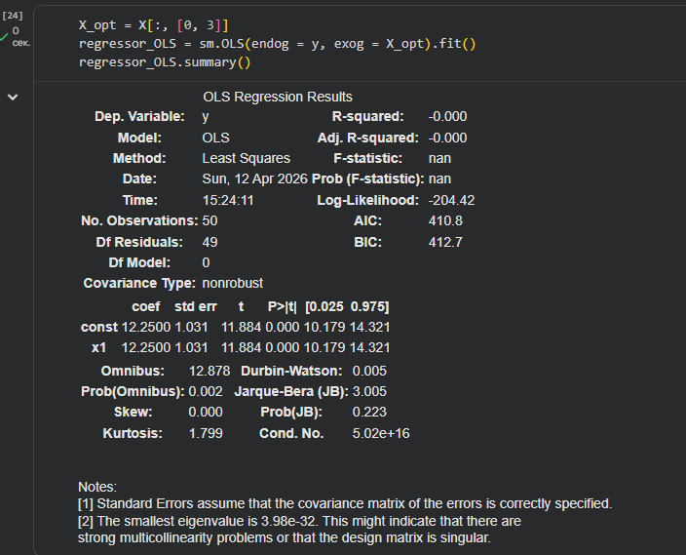
Рисунок 8 — убираем признак с наибольшим p-value
В итоге мы получаем полностью оптимизированную модель многомерной регрессии

Индивидуальное задание
Для работы был выбран датасет fetch_california_housing. Он изначально предназначен для многомерной регрессии
Все признаки числовые - не нужно возиться с кодированием категорий
Достаточно большой (20к записей) - модель обучится нормально
Классический датасет - используется в тысячах работ, результат легко проверить
Загружаем данные и подключаем датасет(встроенная функция sklearn):

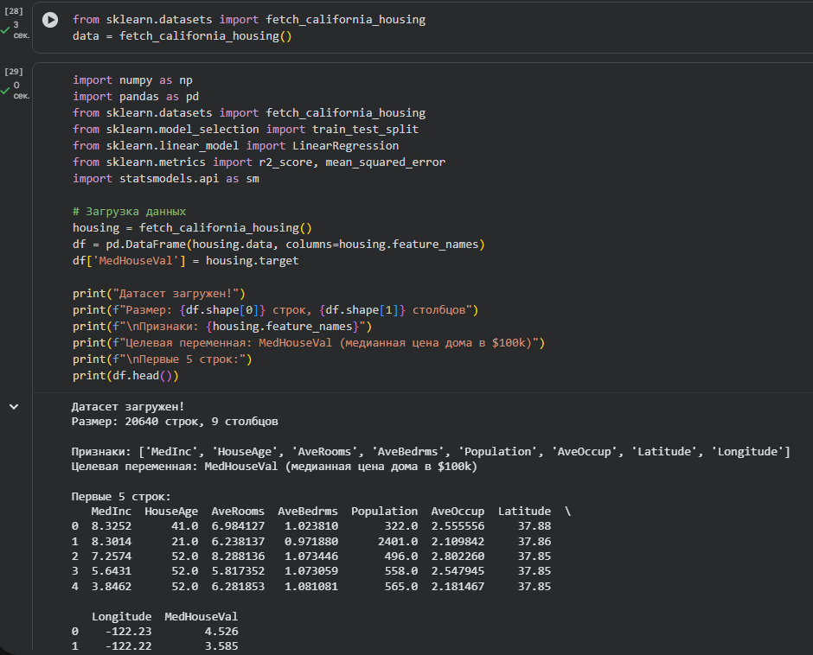
Рисунок 9 — Загрузка данных
Далее нам нужно так же как и учебной задаче: разделить матрицу признаков и постоянную переменную, разделить выборку 80\20, обучить линейную модель регрессии.
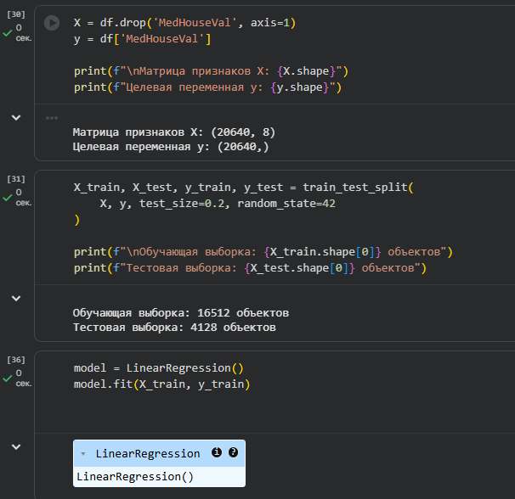
Рисунок 10 — построение модели
Теперь нам нужно сравнить предсказания модели с реальными ценами на тестовой выборке.
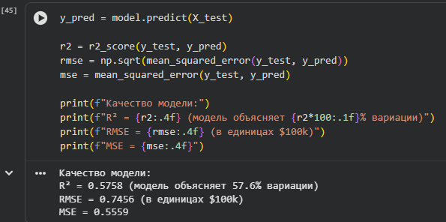
Рисунок 11 — Проверка качества модели
На основе полученных результатов можно добавить следующий вывод:
Полученное значение R² = 0.5758 указывает, что построенная модель многомерной линейной регрессии объясняет 57.6% дисперсии целевой переменной. Оставшиеся 42.4% вариации цен на жилье обусловлены факторами, не включёнными в модель, либо нелинейным характером связей между признаками. Значение RMSE = 0.7456 означает, что в среднем модель ошибается при предсказании на 74 560 долларов. Учитывая, что средняя цена дома в Калифорнии составляет примерно 200 000 долларов, относительная ошибка предсказания равна около 37%. Такая точность может считаться приемлемой для задач грубой оценки недвижимости, но недостаточной для принятия точных финансовых решений.

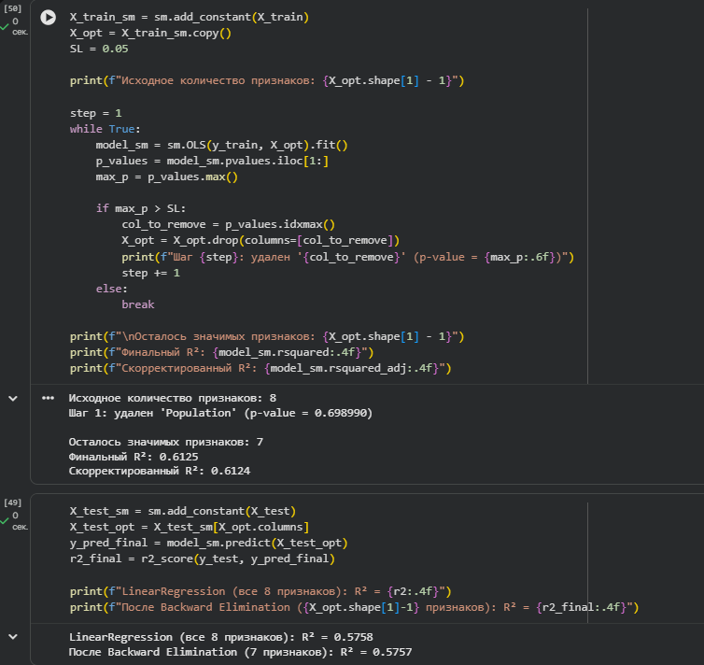
Рисунок 12 — Качество модели после Backward Elimination
В результате применения пошагового алгоритма обратного исключения признаков был удалён один статистически незначимый признак — Population, имевший p-value = 0.699, что превышает установленный порог значимости 0.05. Остальные семь признаков показали статистическую значимость и были сохранены в модели.
После удаления незначимого признака значение скорректированного R² составило 0.6124, что практически не отличается от обычного R² = 0.6125. Отсутствие расхождений между этими двумя метриками свидетельствует об отсутствии избыточных признаков в финальной модели.
После применения Backward Elimination и удаления признака Population значение R² на тестовой выборке изменилось незначительно: с 0.5758 до 0.5757. Разница составляет 0.0001, что находится в пределах статистической погрешности и свидетельствует об отсутствии потери предсказательной способности модели.
Таким образом, упрощение модели с восьми до семи признаков путём удаления статистически незначимой переменной Population не ухудшило качество прогнозирования на тестовых данных. Это подтверждает корректность выполненной процедуры отбора признаков. Полученная модель с семью признаками является более простой при том же уровне точности, что предпочтительнее с точки зрения интерпретируемости и вычислительной эффективности.

Контрольные вопросы
1. Почему при реализации многомерной линейной регрессии необходимо добавить фиктивный признак с единственным значением 1.0?
Фиктивный признак, состоящий из единиц, необходим для моделирования свободного члена (intercept) в уравнении регрессии. В матричной форме модель записывается как y = Xβ + ε. Если не добавить столбец единиц, то регрессия будет вынуждена проходить через начало координат (нулевой свободный член), что в большинстве практических задач необоснованно и приводит к смещённым оценкам коэффициентов. Добавление столбца единиц позволяет методу наименьших квадратов оценить также и свободный член.

2. Что такое фиктивная переменная? Поясните причину удаления одной фиктивной переменной, возникающей при перекодировке категориального признака.
Фиктивная (dummy) переменная — это бинарная переменная, принимающая значения 0 или 1, которая кодирует принадлежность наблюдения к определённой категории качественного признака. При кодировании категориального признака с k категориями создаётся k фиктивных переменных. Однако использование всех k переменных приводит к мультиколлинеарности, поскольку сумма всех фиктивных переменных для каждого наблюдения равна 1, то есть существует линейная зависимость между ними и столбцом единиц. Поэтому одна фиктивная переменная удаляется, и интерпретация коэффициентов оставшихся происходит относительно базовой (удалённой) категории.
3. На основе какого критерия можно выбирать удаляемый признак в алгоритме Backward Elimination?
Удаляемый признак выбирается на основе наибольшего значения p-value среди всех признаков модели. Если максимальное p-value превышает заданный уровень значимости (обычно 0.05), то соответствующий признак считается статистически незначимым и удаляется. В некоторых реализациях также ориентируются на наименьшее значение t-статистики или наибольшую доверительную вероятность нулевой гипотезы о равенстве коэффициента нулю.
4. В чем заключается алгоритм all-in regression?
Алгоритм all-in (или включение всех признаков) представляет собой простейший подход к построению регрессионной модели, при котором в модель включаются все доступные независимые переменные без какой-либо процедуры отбора. Исследователь не удаляет незначимые признаки и не выполняет проверку мультиколлинеарности. Этот метод используется редко, так как часто приводит к переобучению и снижению предсказательной способности модели на новых данных.
5. В чем заключается алгоритм Forward Selection regression?
Forward Selection — это пошаговый метод отбора признаков, начинающийся с пустой модели (содержащей только свободный член). На каждом шаге алгоритм перебирает все ещё не включённые в модель признаки и добавляет тот, который даёт наибольшее улучшение качества модели, измеряемое, например, наибольшим ростом R² или наименьшим значением критерия AIC. Процесс останавливается, когда ни один из оставшихся признаков не улучшает модель статистически значимо (p-value добавляемого признака превышает порог).
6. В чем заключается алгоритм Bidirectional Elimination?
Bidirectional Elimination объединяет два направления отбора. На каждом шаге алгоритм сначала проверяет возможность добавления нового признака (как в Forward Selection), а затем возможность удаления уже включённого признака (как в Backward Elimination). Таким образом, признак, добавленный на раннем шаге, может быть удалён позже, если он стал незначимым после включения других переменных. Процесс продолжается до тех пор, пока ни одно добавление, ни одно удаление не улучшают модель.
7. Как реализовать удаление признаков в автоматическом режиме при использовании стратегии Backward Elimination?
Автоматическое удаление признаков реализуется через циклический процесс. На каждой итерации строится OLS-модель на текущем наборе признаков, из неё извлекаются p-values для всех признаков. Определяется максимальное p-value. Если оно превышает заданный порог (например, 0.05), соответствующий признак удаляется из набора, и цикл повторяется на уменьшенном множестве. Если максимальное p-value не превышает порог, цикл завершается. В библиотеке statsmodels этот процесс можно автоматизировать с помощью функции, перебирающей столбцы матрицы X_opt.

